2019年国际双创实践周学习总结报告

**电子工程学院 学号：18020100352 姓名：杨丹**

一、国际双创实践周参与情况

课程：开源硬件实战课程

参与情况：2019/07/02周二—2019/07/05周五早上

地点：b443

活动情况：周二到周五一到四节课老师授课。

二、国际双创周主要收获

在学习硬件实战的这几天，我学习了arduino入门，认识了新的东西，软件，并简单的了解了这些东西。创建了github账号，安装了arduino，fritzing,processing等软件，并且使用arduino编写了几个简单的程序，熟悉了arduino软件，github网站和tinkercad网站。

第一天：了解了morse密码，并使用morse密码编写了通过控制LED灯的亮的时间，间隔来传递信息的方式。注册GitHub官网账号，学会使用tinkercad如何连接电路图并模拟实现代码功能。但是对于初学者写这样的代码很难，因此课后我用了大量时间来找相关书籍，查阅资料。最后还是找到并理解了代码，但是有一点，我试图从串口返回morse密码，但是我所找到代码似乎实现不了这个功能，这也是我这几天学习的遗憾，始终没有能从串口返回信息。

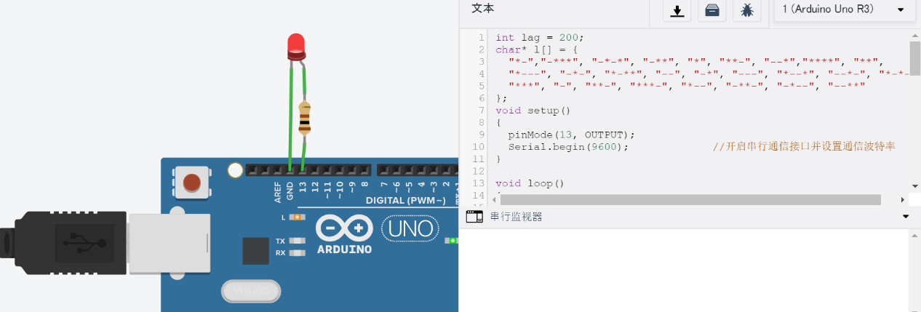

第二天：学习了控制小车前进转弯的代码与电路。了解了直流电机，感觉这个是我这几天来觉得唯一简单的作业。代码实现，电路实现都比较简单。也让我对软件与硬件的结合有了稍微多一点的了解。

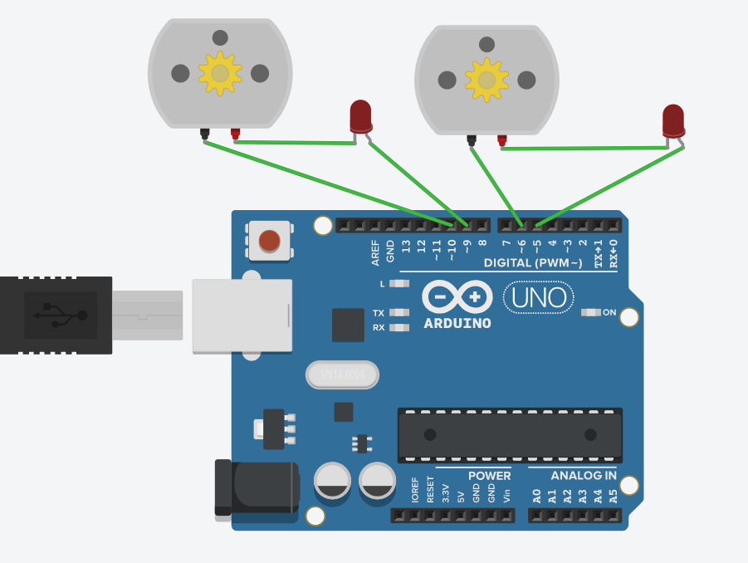

第三天：学习了arduino实现数码管。自己摸索着连接了电路图，初步了解了CD4511和7段数码管。实现了从串口输入数字在数码管上显示，通过控制4个引脚控制数码管显示。不足：理解了代码。但是没有实现4个数码管的电路及代码，原因：一方面我刚刚接触开源硬件，想要实现一些代码需要很长时间。另一方面对有些操作不熟悉，我试图将四个数码管连接在相同的引脚上，想在不改代码的前提下，实现4个数码管的同时变化，使用了面包板连接电路，但是没能实现同时变化（目前没找到原因）。

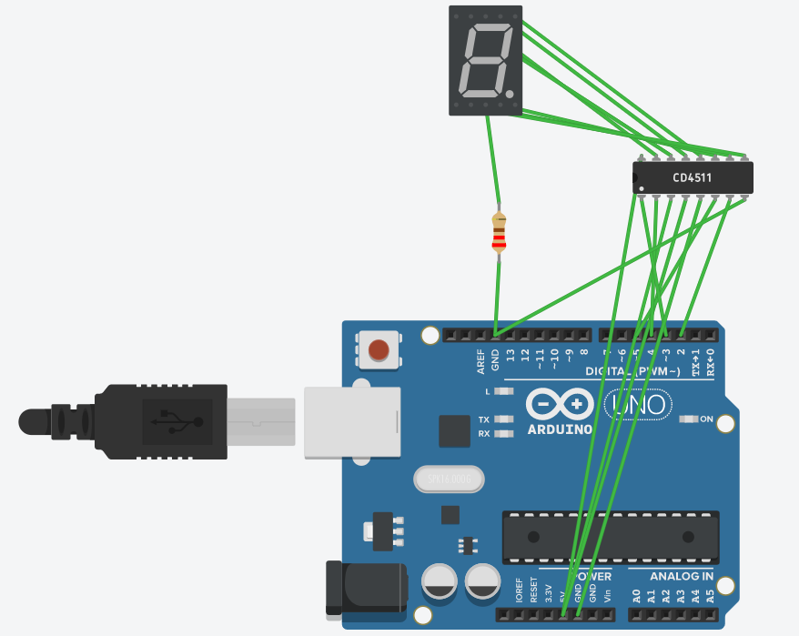

三、意见和建议

对学校：课程本身来说，我认为这个课程是有必要的，让更多同学能够将学习的编程语言运用，同时也能开发同学在硬件方面的兴趣同时学校应该给这种大教室备上扩音器，坐的稍微靠后，或者比较偏，真的看不清听不见。也希望学校以后要是上这种人多的课，能有好一点的教室，屏幕大点，扩音器备上。

对老师：这几天我是收获很多，学到了很多以前没有听说过的东西（关键是学会了一点点）。开始对开源硬件有了一定的了解，一产生了兴趣。很感谢这次活动能让我有学习的机会，但是实在的这个课程的时间有点短，感觉刚学到了东西就完了，而且对编程语言要求比较高，小白入门就讲这些的话是有点难度的。如果以后还有这样的课的话，希望老师上课时间能更长一点，但是讲的稍微多一点，细一点，理论知识是个很重要，但是将理论知识运用到实际中更加重要，改进的话，希望老师能多多模拟实际的代码，用实际去教学效果应该会更佳。，